退休教职工报到登记操作指南
方法一：

第一步：登入校园网


第二步：进入学校官网——数字校园

第三步：检索服务名称——退休教职工报到登记表
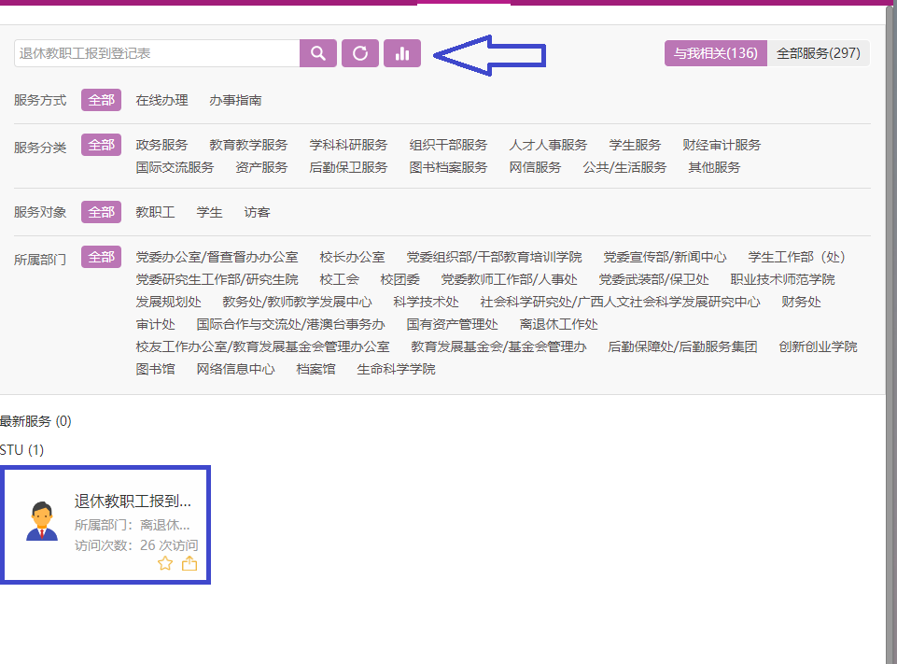
第四步：填写资料并提交申请
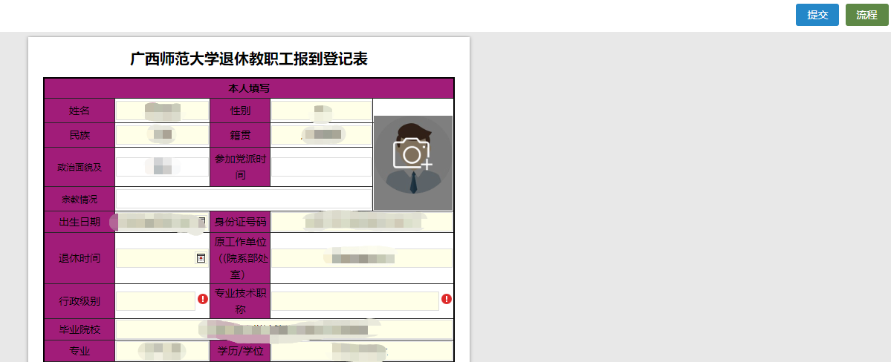

方法二：
第一步：进入广西师范大学企业号——A一网通办平台


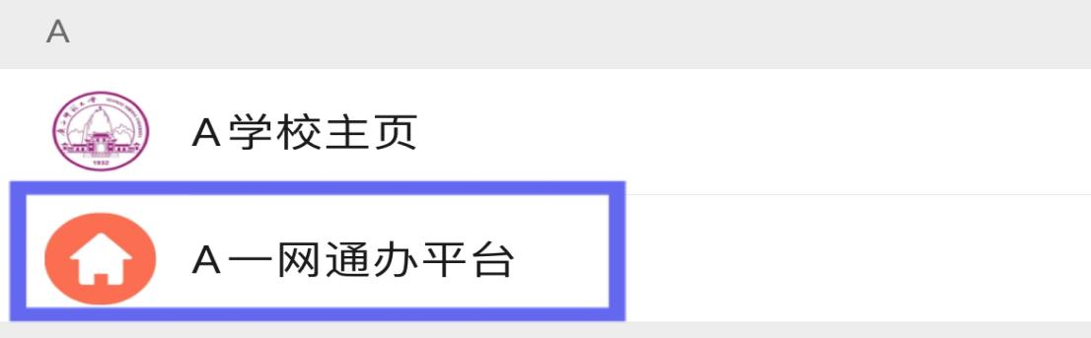

第二步：选择后勤保卫服务——退休教职工报到登记表
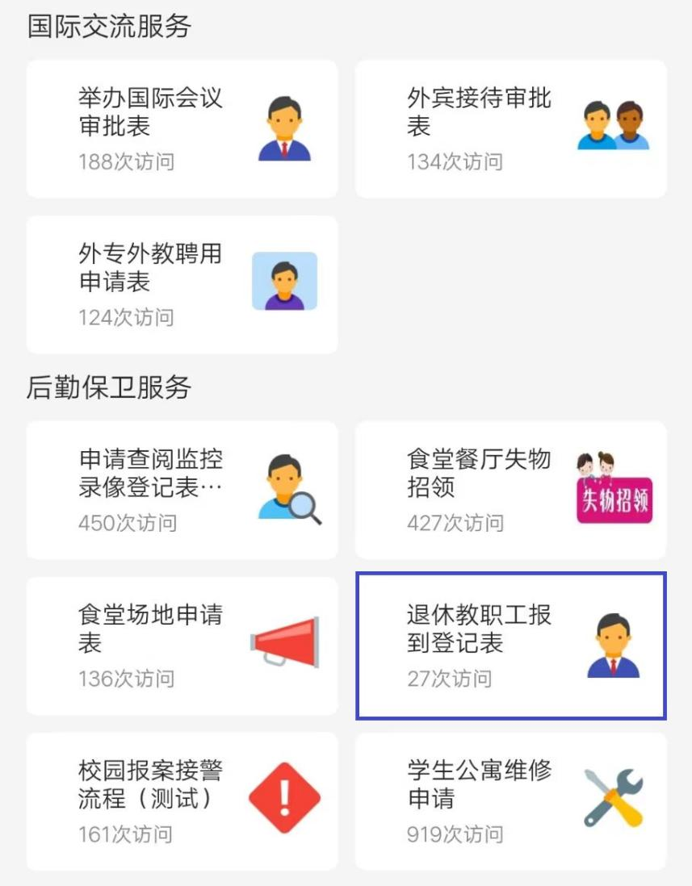

第三步：填写表单，提交申请
